**ESCUELA NORMAL DE EDUCACIÓN PREESCOLAR**

CICLO ESCOLAR 2021-2022

**CURSO:**

TUTORÍA GRUPAL

**ALUMNA:**

DANIA ALEJANDRA CEPEDA ROCAMONTES

1° “D” #3

**TRABAJO:**

COMO TOMAR APUNTOS



Saltillo, Coahuila de Zaragoza 06/06/2022

**PREPARACIÓN PARA UN EXAMEN**

**ANTES DEL EXAMEN**

Primeramente debo saber que examen voy a presentar, es decir, a que curso, cabe resaltar que los temas siempre son vistos de manera muy dinámicos desde mi punto de vista me gusta más que los temas sean impartidos con ejemplos que puedan explicar un poco mejor, enseguida de saber de qué curso es me resulta importante conocer que temas vendrán en el mismo para enseguida realizar mi propia guía anotando las cosas más importantes en una hoja de cuaderno, trato de rescatar los puntos más relevantes que considero podrían venir en el examen, pocas veces que no comprendo el tema recurro a páginas web o tutoriales, los subtemas los enumero por mayor importancia a menor, aunque cabe mencionar que todos son relevantes, sin embargo, me refiero a la parte que anoto primero los que tal vez me resultara adecuado tenerlos de primera vista. Algo que me gustaría mencionar es el hecho de que me gusta saber antes del examen que valor se le va a otorgar. Después arranco esa hoja y trato de cargarla para todos lados, cada que tengo oportunidad la saco y repaso todo, incluso siempre me ha resultado exitoso esa forma de estudio y es la que siempre utilizo, después de tener todo ya bien presente por ultimo le doy una repasada antes del examen y me preparo con las cosas necesarias para este.

**DURANTE EL EXAMEN**

Asimismo a la hora del examen lleno toda la información correspondiente antes de poder ojear el examen, enseguida me dirijo al primer apartado leo con atención y trato de comprender con 1 o 2 leídas la pregunta, porque sé que se puede perder mucho tiempo intentando entender, algo que también me funciona es pasarme a las respuestas que de simple vista comprendo y sé las respuestas, para así recompensar el tiempo perdido en las preguntas que presento algunas dudas, también recurro a leer primero las respuestas antes que la pregunta para saber cómo a que se dirige, pocas veces me ha pasado que por leer de prisa la pregunta no tomo en cuenta algunos puntos relevantes, un ejemplo de ello sería cunado una pregunta es negativa, un ejemplo de ello podría ser: { *No es la causa de…}* por lo tanto me percato hasta que vuelvo a leerlo varias veces. Por último cuando concluyo el examen recurro a hacer una última checada para confirmar que todo esté bien y observar sino es que falta alguna pregunta de contestar o alguna pregunta que no comprendía y deje para el ultimo.

**DESPUÉS DEL EXAMEN**

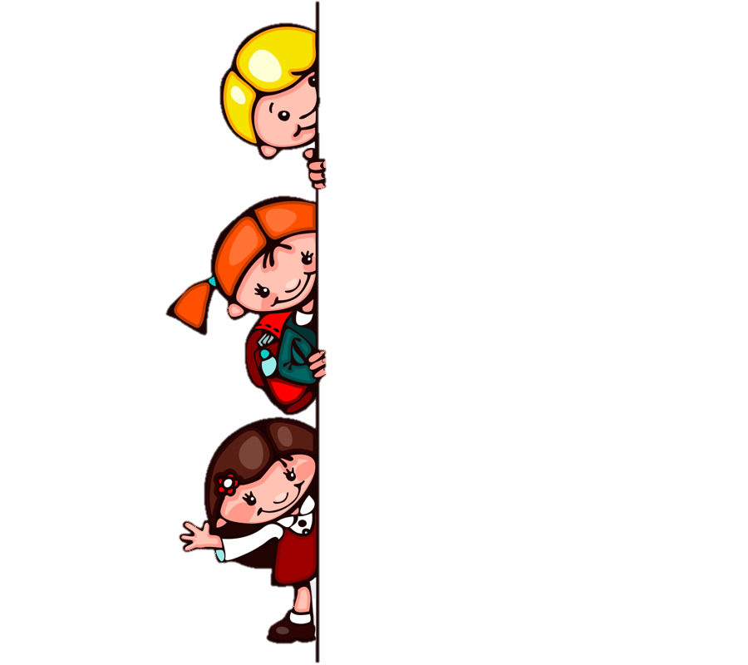Un hábito que suelo hacer es checar las respuestas que tenía duda en mi guía de estudio y reflexionar un poco sobre lo que podría estar mal, asimismo considerar algunos errores y sobre todo las cosas que sé que estuvieron contestadas de buena manera y por ultimo al momento de recibir mis resultados me gusta que me expliquen el porqué de mi calificación, es decir, tener una explicación clara por si en dado caso el profesor llega a tener algún error y mis respuestas son contestadas correctamente.

